Сообщение –презентация
«Развитие логического мышления на ООД по математике
у детей дошкольного возраста»
Большое значение в развитии основ логического мышления дошкольников придается использованию таких обучающих игр, как «Палочки Кюизенера» и «Блоки Дьенеша». У нас в ДОУ имеются пособия по их использованию для детей, родителей и воспитателей. На сегодняшний день существует огромное количество печатных изданий с упражнениями на развитие логического мышления, где приводятся всевозможные задания для развития детей.
В методической части педагогического совета Зам.зав. по ВМР Сулейманова Э.А.. познакомила педагогов с особенностями организации работы с детьми по математическому развитию с использованием проблемно-игровой технологии.
Об опыте использования игрового материала для развития математических представлений - технология работы с палочками Кюизенера, рассказала воспитатель Таривердиева З.М. Палочки Кюизенера – это набор счетных палочек, которые еще называют «числа в цвете», "цветными палочками", "цветными числами", "цветными линеечками". В наборе содержатся четырехгранные палочки 10 разных цветов и длиной от 1 до 10 см. Разработал Кюизенер палочки так, что палочки одной длины выполнены в одном цвете и обозначают определенное число. Чем больше длина палочки, тем большее числовое значение она выражает.
Игровые задачи цветных палочек: Счетные палочки Кюизенера являются многофункциональным математическим пособием, которое позволяет "через руки" ребенка формировать понятие числовой последовательности, состава числа, отношений «больше – меньше», «право – лево», «между», «длиннее», «выше» и многое другое. Набор способствует развитию детского творчества, развития фантазии и воображения, познавательной активности, мелкой моторики, наглядно-действенного мышления, внимания, пространственного ориентирования, восприятия, комбинаторных и конструкторских способностей.
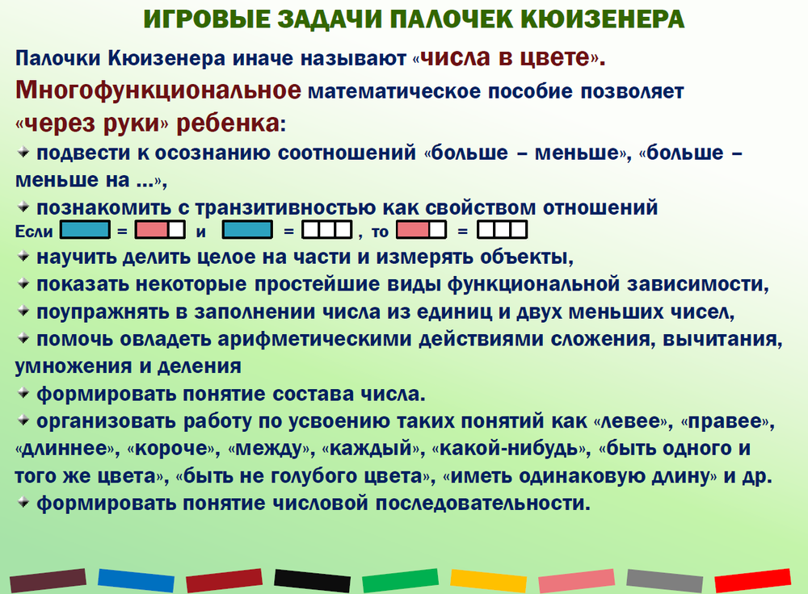
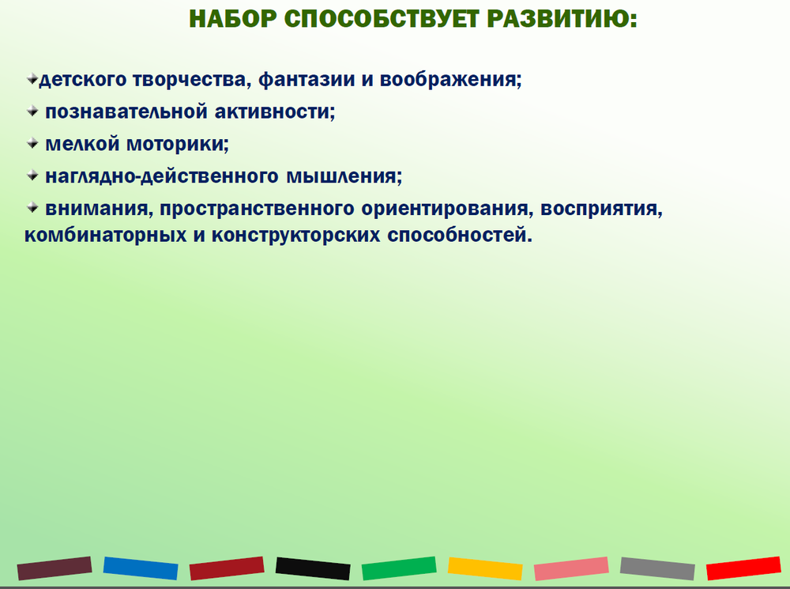
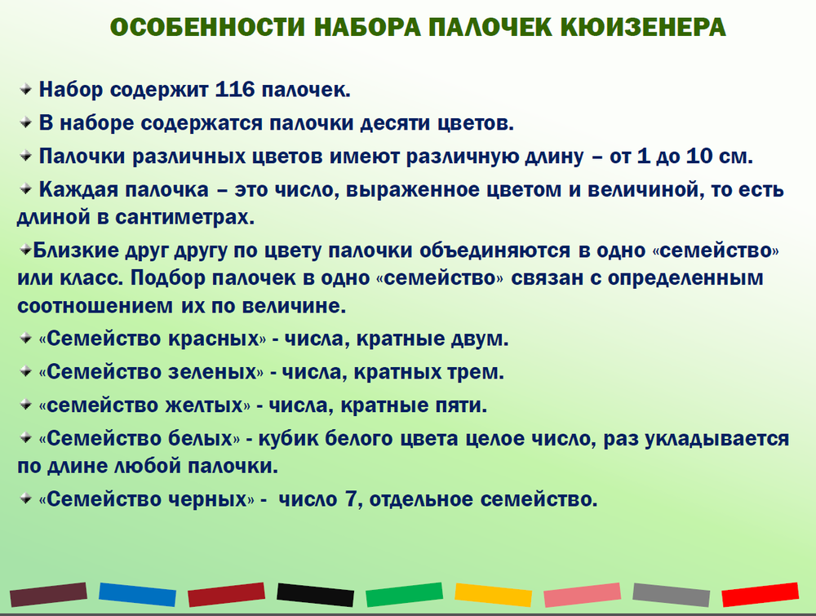
На начальном этапе занятий палочки Кюизенера используются как игровой материал. Дети играют с ними, как с обычными кубиками, палочками, конструктором, по ходу игр и занятий, знакомясь с цветами, размерами и формами.
На втором этапе палочки уже выступают как пособие для маленьких математиков. И тут дети учатся постигать законы загадочного мира чисел и других математических понятий. Завершился педагогический совет практическим заданием «Методическая математическая контрольная», в ходе которого педагоги, работая в группах, выполнили задания с кругами Эйлера и с блоками Дьёнеша, игровое упражнение «Засели дом», а затем провели презентацию своей работы.
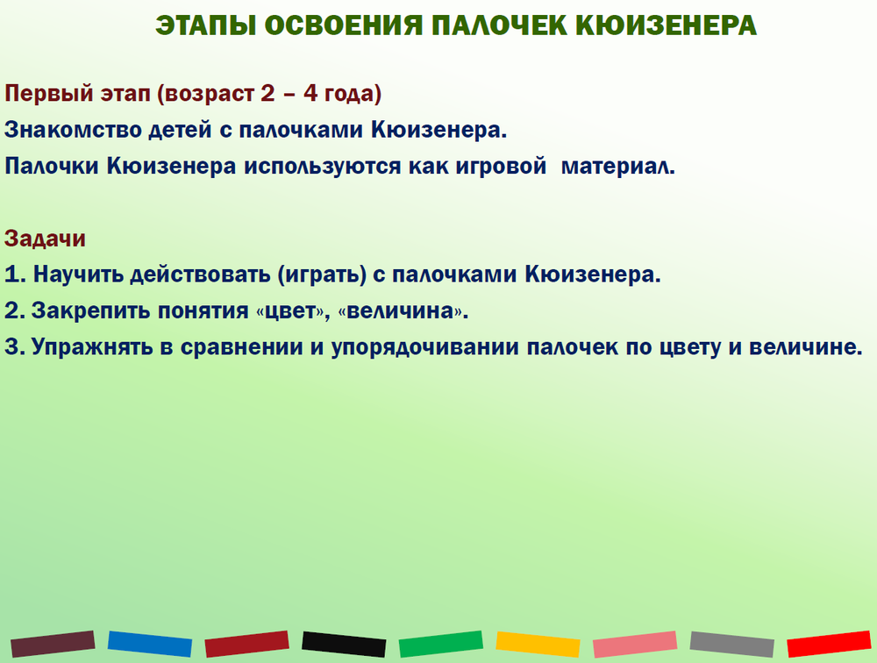

Использование математических игр – одно из направлений в работе с детьми дошкольного возраста по формированию интеллектуальных способностей детей, развития их воображения, логического мышления и повышения интереса к математике.
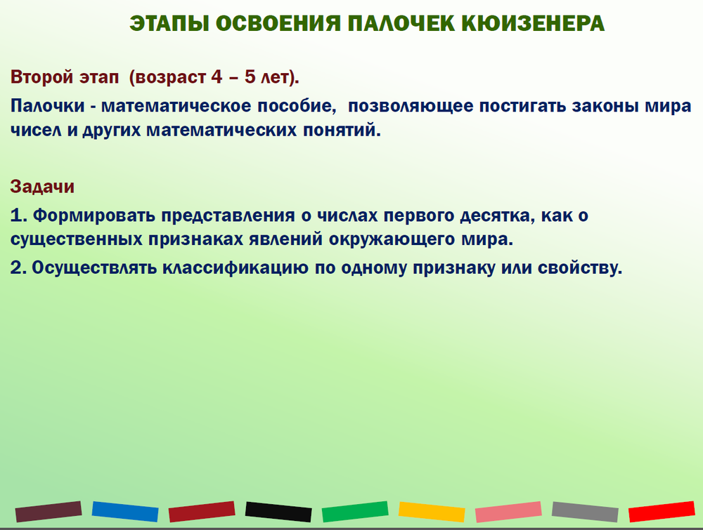
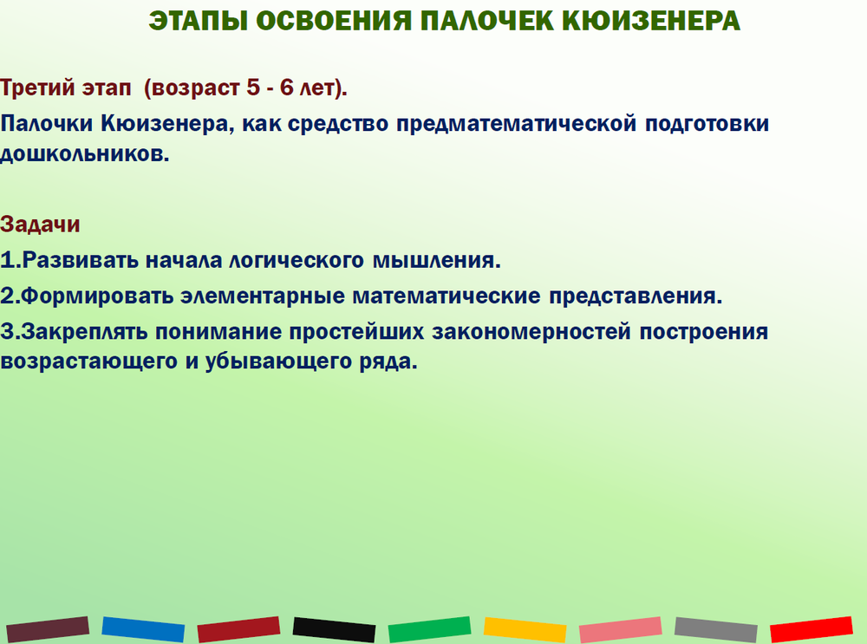
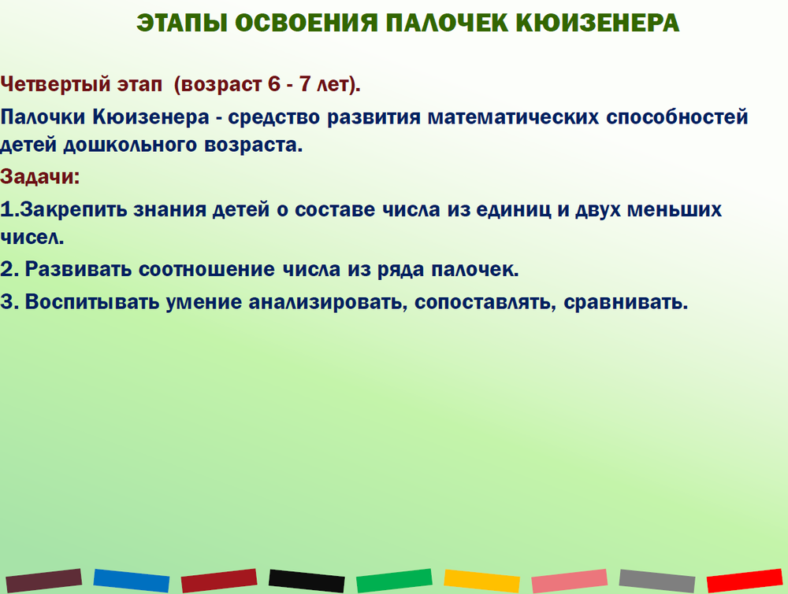
Подготовила
воспитатель
старшей группы
Таривердиева З.М.

